众星璀璨辉映 第四届原创中国音乐盛典华丽落幕
搜狐网 2009-12-29
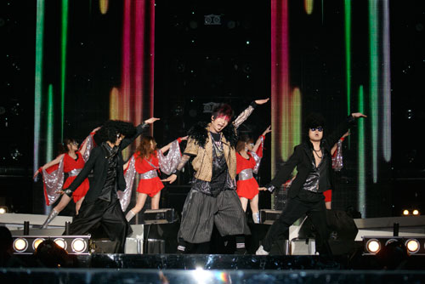

岁末将至，硕果丰收，各行各业开始一年的丰收与精彩，而音乐界的“盛典季节”也随之到来。
2009年12月28日，2009第四届原创中国音乐盛典在北京温都水城华丽开幕。此次盛典由原创中国携手云南卫视《音乐集结号》共同举办。
原创中国音乐大赛开始于2005年，历经四届，为中国热爱原创音乐，喜爱原创音乐的年轻人提供了一个传递原创声音的平台，经过4年的努力和坚持，原创中国逐渐成为检阅整个华语乐坛原创音乐的风向标，其影响力和专业度也越来越成为业内衡量和评判原创音乐水平。
巩新亮与A8音乐总裁林海携手走红毯

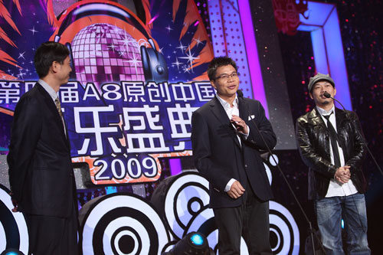

方文山、A8音乐总裁林海致词

此次原创中国第四届音乐大赛历时6个月，参赛人数逾千，上传作品破万，涌现出风格多样、锐意新颖的优秀作品无数，最终有十大金曲突破重围，脱颖获胜，以崭新的面貌、卓越的姿态隆重亮相在本届盛典上。除此之外，本届盛典还特设年度最佳新人、年度最具风格演唱人、原创中国感动人物献礼建国六十周年特别金曲等奖项。而最终入选2009第四届原创中国音乐大赛十大金曲的得主，不仅将参与百万“原创中国，音乐计划启动金”项目，还将优先入围A8唱片公司首批签约艺人的甄选阵容，更能得到传统媒体及新媒体等渠道的强势推广等。这些都为中国乐坛注入了全新的血液和生机，相信未来的华语乐坛定会迸发出更美更动人的音符。

作为此次盛典的联合制作方《音乐集结号》是云南卫视一档大型电视歌会类栏目，自开播以来一直受到社会各界的好评，蔡依林、罗志祥、BOBO、SJ-M、棒棒堂、李玟等众多华语乐坛领军人物都曾登上过《音乐集结号》舞台。
此次两大品牌强强联手，共同为中国原创乐坛保驾护航，使得此次A8原创中国音乐盛典更加夺目生辉。原创中国音乐盛典集结了国内最著名的音乐创作人、制作人和歌手，包括以著名音乐人方文山为主的评审团以及最新锐的原创音乐艺人胡彦斌、曹格、蔡健雅、何洁、尚雯婕、王筝、陈楚生等；同时特邀台湾著名节目主持人胡瓜、“辣妈主持”叶一茜素有“亚洲最年轻的综艺主持人”之称的马松担纲主持，A8原创中国音乐大赛本届大赛的主办林海先生、云南卫视台长赵树清先生及《音乐集结号》出品人邬艳妮女士等也盛装出席。
晚会在众艺人的一首《原创乐世纪》的音乐中拉开帷幕，现场高潮迭起，鬼马主持人马松的一段脱口秀引来台上台下掌声阵阵，瓜哥亦不示弱的送上了一段极具民族地域特色的舞蹈博得满堂喝彩，而知名艺人蔡健雅，胡彦斌，曹格，苏打绿长达六分钟的串烧联唱把晚会带入了最高潮。A8音乐携手云南卫视《音乐集结号》举办的2009”第四届原创中国音乐盛典“在全体出席歌手一起合唱的《独自飞翔》中缓缓落下帷幕。
整个盛典新锐创新、异彩纷呈、气势恢宏，入围的原创十大金曲让现场观众激动不已，正如林海先生所说：“这是整个华语原创音乐的惊喜与丰收，本届原创音乐大赛是社会影响力最广、参与作品最多的一届，也是社会各界音乐爱好者总动员的一次大集结。我希望通过A8音乐的努力，能将所有的原创力量聚集起来，形成一股强大的动力，这股动力推动中国的原创音乐达到巅峰，让全世界热爱音乐的人们都能听到中国原创的声音！今天，在2009年年末，我们相聚一起，一起盘点检阅2009年中国最真实最原创的声音。大家一起歌我所想，歌我所念，我的音乐，无处不在！”
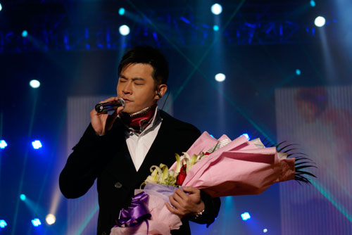

很多到场的著名音乐人也纷纷表示“这次原创大赛中踊现出的大批年轻的原创音乐人让他们看到了中国原创音乐的前景和希望！如刘充、卡奇乐团的、单飞、袁震等创作者都非常被看好；同时也期待能通过A8电媒音乐原创中国这个广阔的原创音乐平台以及《音乐集结号》强大的媒介优势让更多喜欢和热爱原创音乐的人加入到原创音乐的队伍中，为中国原创音乐源源不断的输入新生力量，为原创中国音乐摇旗呐喊，让社会各界真正看到、听到并切实感受到大赛口号的真谛：原创，真的更精彩！”
第四届原创中国音乐大赛十强作品名单：卡奇乐团《玩偶》、单飞《独自飞翔》、刘充《小燕子》、袁震《把我的爱还给我》、李欣《你就像一阵风》、施仁《茉莉小镇》、任岩《最傻的男人》、杨茜茜《甜蜜刚刚好》、天外飞星《如果爱》、、周世阳《爸爸陪你数星星》
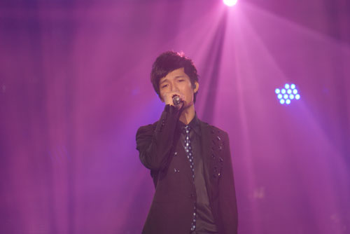

颁奖一： 2009第四届原创中国音乐盛典 年度最佳新人
内地:李霄云
港台地区：棉花糖
颁奖二：2009第四届原创中国音乐大赛 最受媒体关注新人
张伯宏
2009第四届原创中国音乐大赛 最受大众评委青睐新人 周世阳
颁奖三： 2009第四届原创中国音乐大赛 十大金曲
【如果爱】天外飞星、【玩偶】卡奇的乐团、【茉莉小镇】施仁【最傻的男人】任岩、【甜蜜刚刚好】杨茜茜
颁奖四： 2009第四届原创中国音乐盛典 年度最佳原创乐团
苏打绿
颁奖五： 2009第四届原创中国音乐盛典 年度最具风格演唱人
内地 ：萨顶顶
港台：黄维德
颁奖六：2009第四届原创中国音乐大赛 原创中国感动人物
高标
2009第四届原创中国音乐大赛 献礼建国60周年特别金曲【五星红旗我爱你】 袁震
颁奖七：2009第四届原创中国音乐盛典
年度最佳原创组合 ：男才女貌
年度最受欢迎歌手
内地:大张伟
港台地区:曹格
颁奖八： 2009第四届原创中国音乐盛典 年度最佳女演唱人
内地 ：王筝
港台地区 ：蔡健雅
颁奖九：2009第四届原创中国音乐大赛 十大金曲
【独自飞翔】单飞、【五星红旗我爱你】袁震、【爸爸陪你数星星】周世阳、【小燕子】刘充、【你就像一阵风】李欣
2009第四届A8原创中国音乐大赛香港赛区最佳原创金曲
【独立思维】vox组合
颁奖十： 2009第四届原创中国音乐盛典 年度新锐创作人
内地 :陈楚生
港台地区:TANK
2009第四届原创中国音乐大赛 年度最佳创作人
任岩、施仁、卡奇的乐团
颁奖十一：2009第四届原创中国音乐盛典 年度最佳男演唱人
内地 ：胡彦斌
港台地区 ：曹格
颁奖十二：2009第四届原创中国音乐大赛 评委会推荐金曲
【小燕子】刘充
颁奖十三： 2009第四届原创中国音乐盛典 年度最佳唱作人
内地 :李泉
港台地区 :曹格
颁奖十四： 2009第四届原创中国音乐盛典 年度最佳专辑
内地 ：胡彦斌《失业情歌》
港台地区 ：蔡健雅《若你碰到他》

（原文链接）http://music.yule.sohu.com/20091229/n269287889.shtml

